TUẦN 1: 6/9-->11/9

ĐIẠ LÍ 8- BÀI 1:

VỊ TRÍ ĐỊA LÍ, ĐỊA HÌNH KHOÁNG SẢN CHÂU Á
___
GV: Nguyễn Thị Phương Trang- Dương Thị Minh Thi
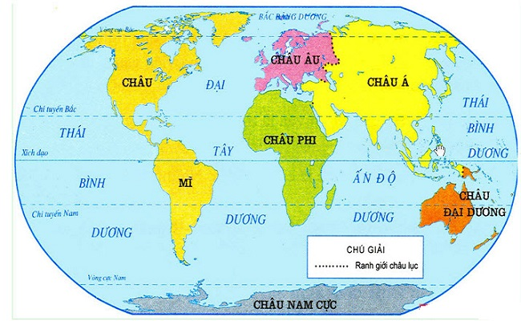

NỘI DUNG BÀI HỌC
- Vị trí địa lí và kích thước của châu lục:
- Châu Á nằm ở nửa cầu Bắc, là một bộ phận của lục địa Á-Âu
- Châu Á kéo dài từ vùng cực Bắc đến vùng Xích đạo.
- Diện tích 44,4 tr km² -> lớn nhất thế giới.
- Đặc điểm địa hình và khoáng sản:
- Đặc điểm địa hình:
- Nhiều hệ thống núi, sơn nguyên cao, đồ sộ và nhiều động bằng rộng
- Các dãy núi chạy theo hai hướng chính: Đông-Tây và Bắc-Nam. Địa hình bị chia cắt phức tạp.
- Các núi và sơn nguyên cao chủ yếu ở trung tâm
- Khoáng sản:
Phong phú: Dầu mỏ, khí đốt, than, sắt, crôm, kim loại màu

NHIỆM VỤ CỦA HỌC SINH:
- GHI NỘI DUNG VÀO TẬP
- DỰA VÀO KIẾN THỨC VÀ LƯỢC ĐỒ TRẢ LỜI CÂU HỎI THEO SỰ HIỂU BIẾT VÀO TẬP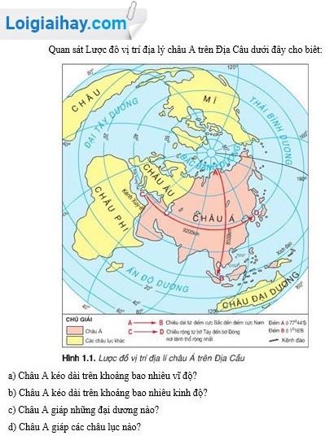

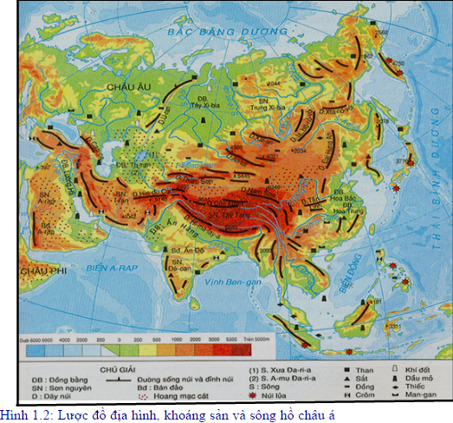
- Điền vào các ô trống các kiến thức đúng:
Các dạng địa hình | Tên | Phân bố
- Dãy núi cao chính
- Sơn nguyên chính
- Đồng bằng rộng lớn
Tham khảo thêm:
https://www.youtube.com/watch?v=E15js2mgvG8
https://www.youtube.com/watch?v=j1oMduWF8xY
https://www.youtube.com/watch?v=cNUBGP4oqw0

